ПОРТФЕЛЬЧИК

МОУ СОШ №18, с Харагун

октябрь 2007 г. №3
Открытый урок чтения.

Девятого октября в нашей школе был праздник. В этот день во всех классах проводился «Открытый урок чтения», организованный в рамках международного конкурса БиблиОбраз. К этому конкурсу готовились все – и взрослые, и дети.
В этот день первоклассники, ещё не умеющие читать, вспоминали героев сказок, о которых они узнали из книг, прочитанных их мамами и бабушками.
Хасанова Нина Викторовна, вместе со своими учениками-второклассниками, организовала интересный КВН по творчеству К.И.Чуковского. Дети узнали много нового об авторе, познакомились с его весёлыми и поучительными стихотворениями, а в конце соревнования все вместе отгадывали кроссворд по его произведениям.
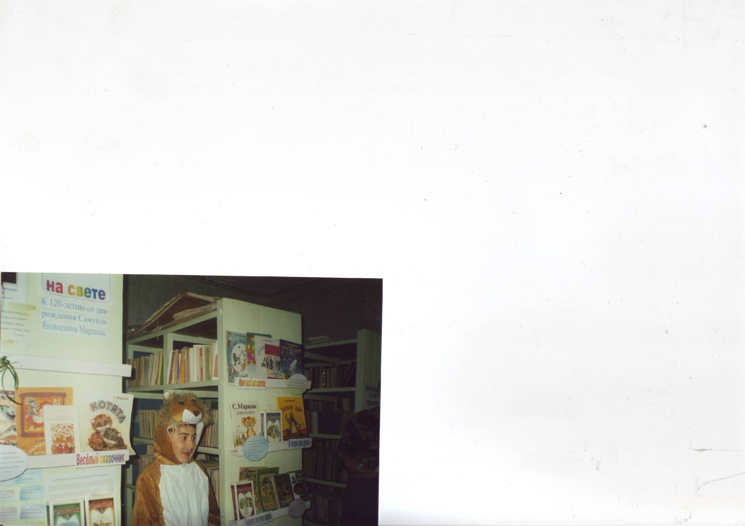
Третьеклассники из класса Сабаевой Валентины Гавриловны в этот день читали весёлые рассказы Н.Носова, а затем рисовали рисунки к наиболее понравившимся из них. Урок Натальи Петровны Цеплик был посвящён устному народному творчеству.
Четвероклассники со своими классными руководителями – Паньковой Ириной Руслановной и Гафуровой Ириной Витальевной побывали в гостя в школьной библиотеке. Там, вместе со мной, они совершили путешествие по книжной выставке, посвящённой 120-летию со дня рождения С.Я.Маршака. Но пришли они в гости не с пустыми руками! Они выучили и замечательно прочитали стихотворения юбиляра, приготовили и разыграли две интересные сценки. Добаш Кирилл, Домшаев Вадик, Чайкина Наташа, Савич Оксана так отлично выступили, что заслужили аплодисменты не только своих товарищей, но и присутствующих гостей. Кондратьева Таня, Газеев Денис и Филиппова Ксюша разыграли монгольскую народную сказку «Отчего кошку назвали кошкой», а Мошкова Лена, Малов Саша и Калашникова Настя – сказку автора «Дремота и зевота». Также, ребята из 4^{б}класса познакомили одноклассников с поучительным стихотворением Самуила Яковлевича «Ежели вы вежливы». В конце путешественников ждал чайнворд по произведениям писателя, с которым они успешно справились.
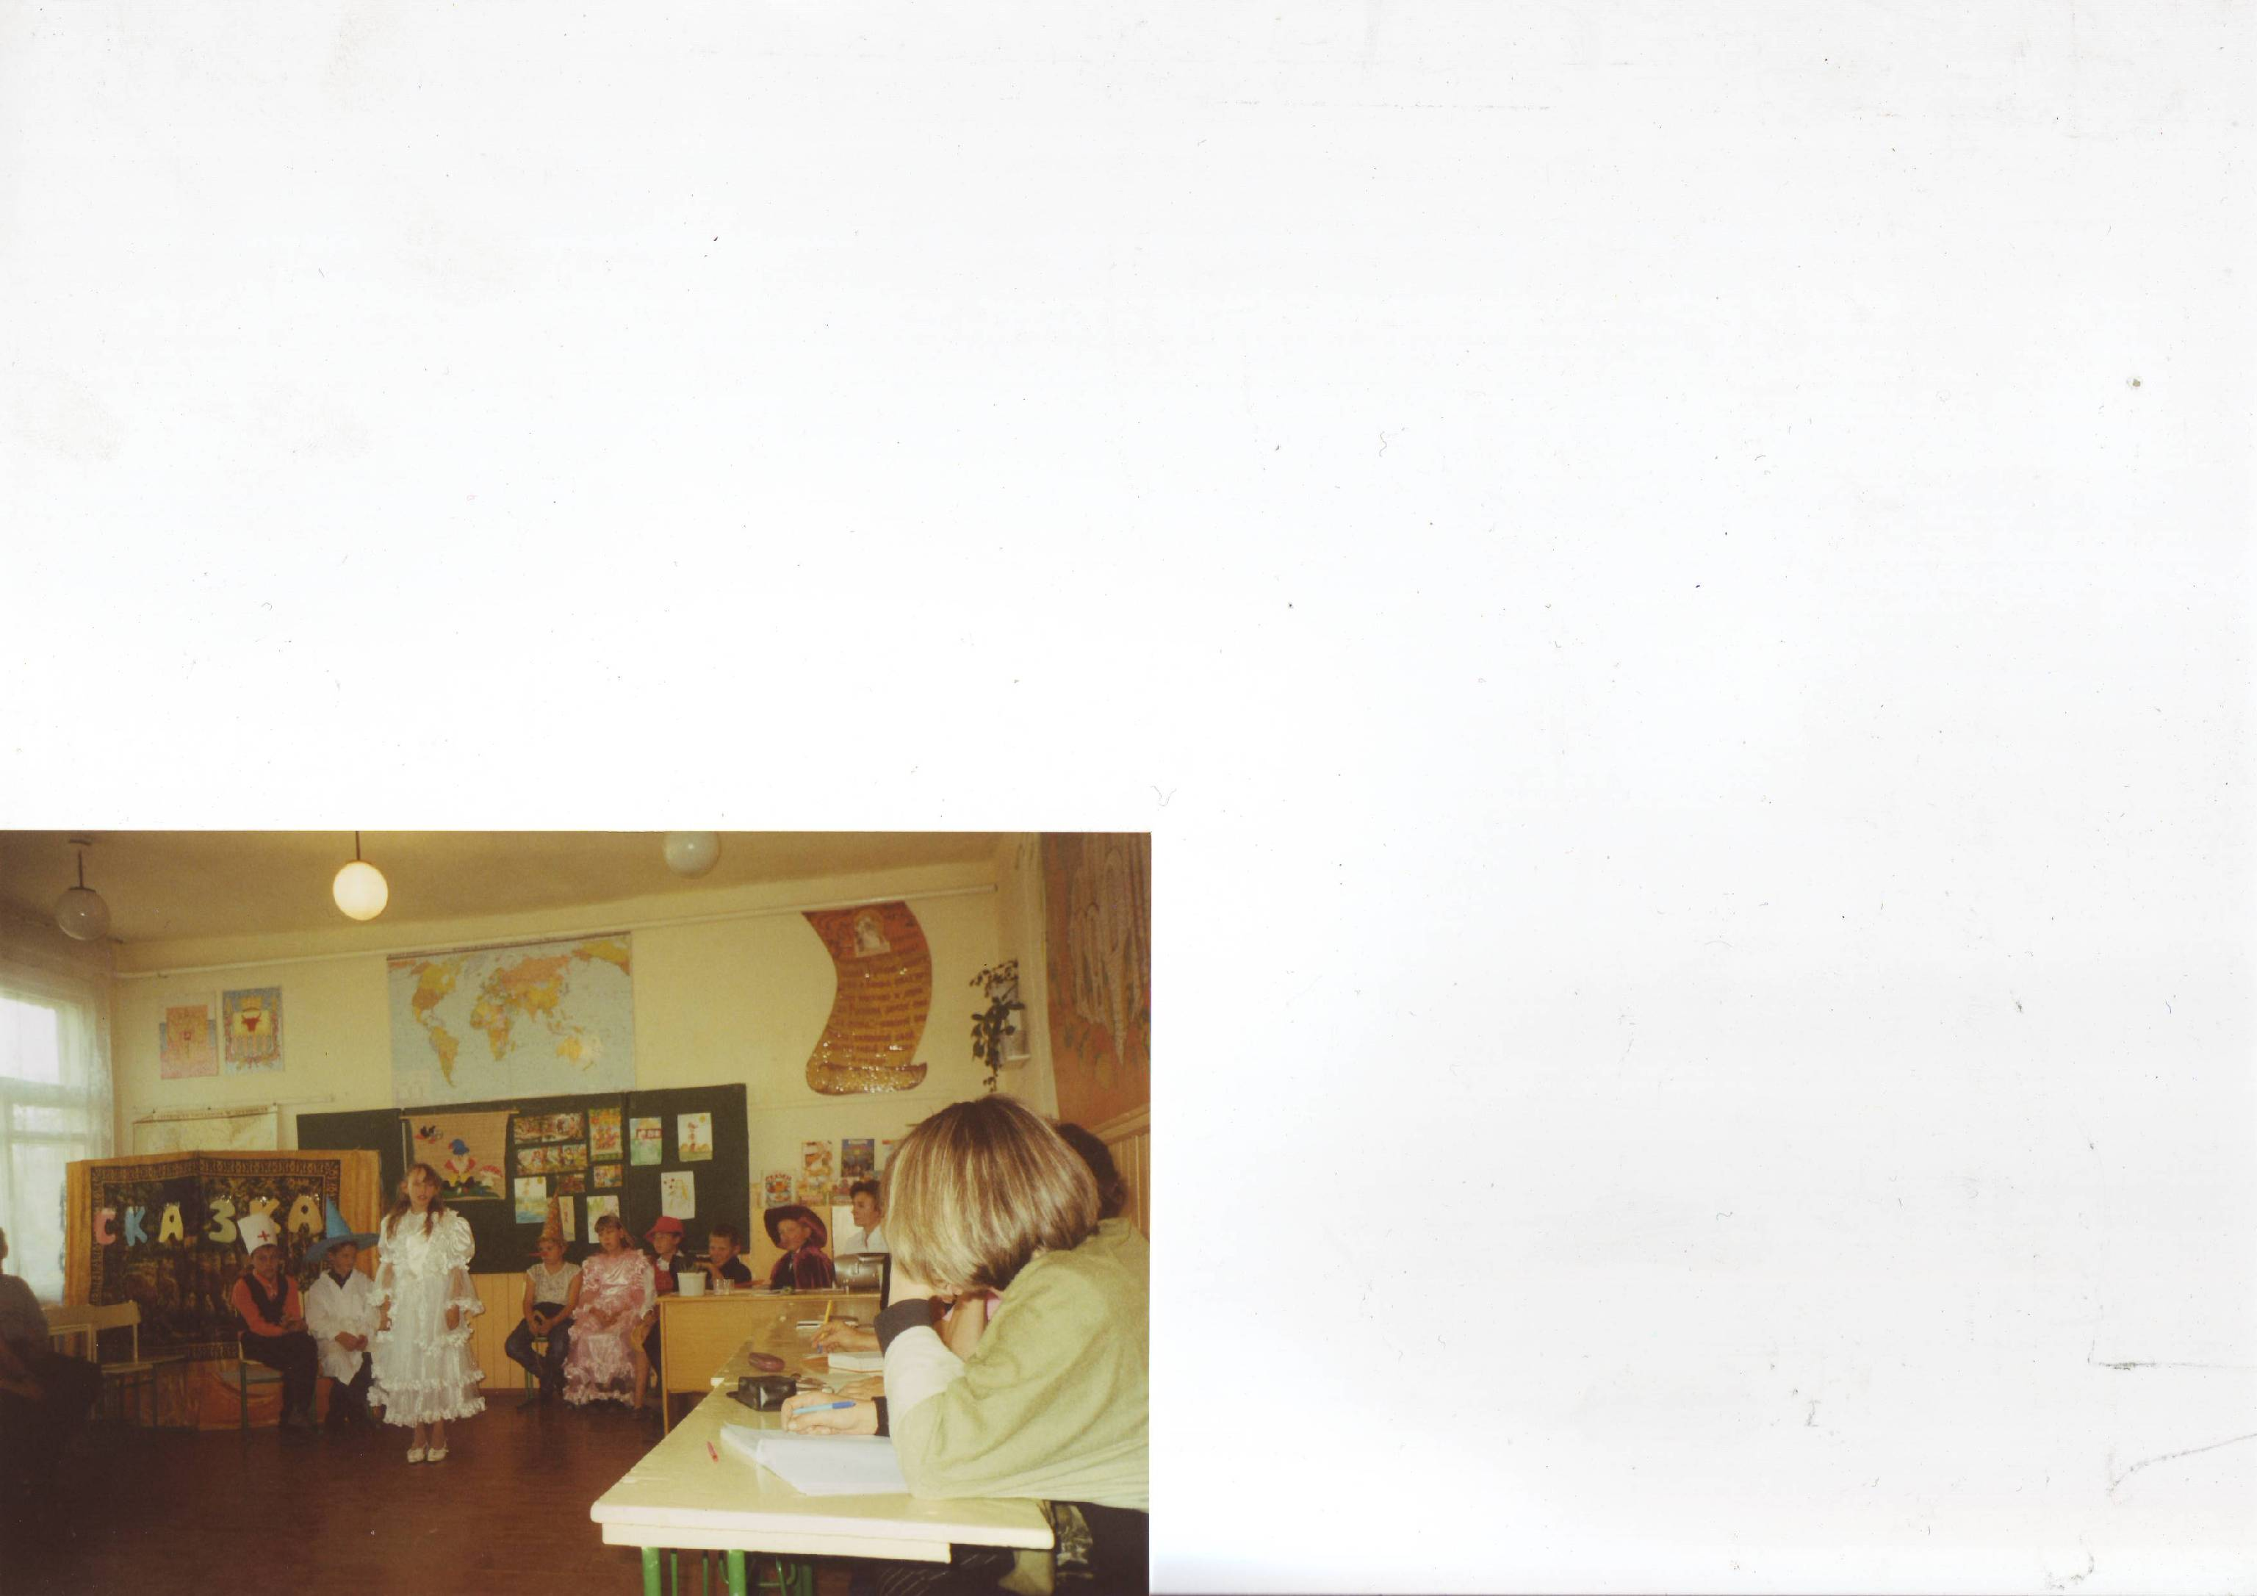
Царегородцева Наталья Аркадьевна со своими пятиклашками приготовила театрализованное представление «Ходит сказка по Земле». В качестве зрителей были приглашены ученики параллельного класса. Была показана история о том, как «пакости» перепутали всех героев сказки, а герои, с помощью зрителей вернули всё на свои места.
А ещё на этом празднике зрители и гости посмотрели сказку «Красная шапочка на новый лад». Подготовили её участники школьного театрального кружка и их руководитель – Чайкина Лидия Анатольевна. Хочется сказать им огромное спасибо за доставленное удовольствие.
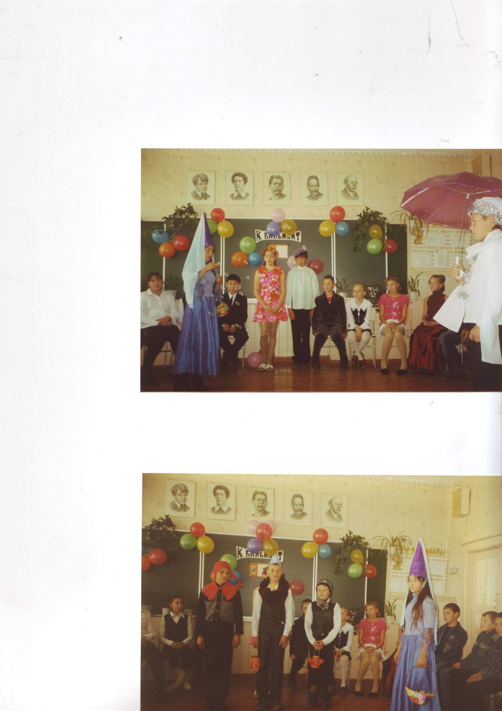
В феерическое шоу превратилось знакомство шестиклассников с «Фейными сказками» Константина Бальмонта. Днепровская Ольга Витальевна – их учитель русского языка и литературы – творчески подошла к организации Урока чтения. Ведущие: «Лето» - Панькова Вера - в цветастом платьице и веночке из ярких цветов и эльф - Жуковец Егор – вели программу. Помогала им замечательная фея с корзинкой сладостей – Гармаева Надя. Фея даже пускала, на радость всем, настоящие мыльные пузыри! Были на представлении и маленькие сказочные гномики – Белов Костя, Беланчик Максим и Болотнев Максим. Дождик – Разуев Рома - загадывал зрителям загадки. Политова Ира спела красивую песенку – песенку Элли из кинофильма «Волшебник Изумрудного города». А ещё нам показали оригинальный танец с зонтиками. Его станцевали: Политова Ира, Калашникова Регина и Абидаева Ира. Но и остальные дети не сидели на этом празднике просто так. Они рассказывали о жизни и творчестве К. Бальмонта. В конце праздника даже зрители включились в игру. Для них заранее были приготовлены воздушные шарики с шуточными заданиями, которые они выполняли, а фея одаривала всех своими сладкими дарами. Песню «Золушка» спела в заключение Лахина Надя.
Праздник закончился, но дети не спешили расходиться. Ещё долго они играли и веселились.
26 сентября этого года все мы отмечали юбилейную дату – 70-летие Читинской области. Поэтому свой открытый Урок чтения Богодухова В.И., учитель русского языка и литературы, решила посвятить Забайкальскому поэту и писателю
Г.Р. Граубину. Урок проводился для учащихся 7-х классов.
В качестве гостей были приглашены бывшие ученицы Валентины Ионовны, а в настоящий момент учителя истории и начальных классов и мамы её сегодняшних учеников, - Григорьева Ирина Юрьевна и Новосёлова Ольга Николаевна. Они рассказали о важности чтения и о том, что для них чтение – это удовольствие. Познакомили детей со своими любимыми книгами.
На Уроке ребята познакомились с биографией Георгия Рудольфовича, а так же с его творчеством. В исполнении одноклассников послушали стихотворения поэта о нашей Малой Родине, о богатстве и красоте нашего края. Прозвучали и стихотворения собственного сочинения. Их вы сможете прочитать на страничке «Проба пера» в сегодняшнем номере газеты.
Урок «Приглашение к чтению» организовала и провела для старшеклассников Жапова Екатерина Жамбаловна. На него были приглашены:
- Дианова Нина Владимировна – механик подстанции ЭЧК.
- Афанасьева Лидия Николаевна – главный врач участковой больницы.
- Козлова Светлана Викторовна – техник Хилокской дистанции пути.
- Кондрюк Вера Александровна – заместитель главы администрации сельского поселения Харагунское.
Запомнился девиз Нины Владимировны «Сегодня самый счастливый день в моей жизни!», который она взяла из книги своего любимого писателя.
Лидия Николаевна рассказала историю о том, что первой книгой, которую прочитала её бабушка, научившаяся читать в 50 лет, была «Война и мир» Л.Н.Толстого... Она посоветовала ребятам читать классику и следовать примеру героя романа В.Каверина «Два капитана», девиз которого: «Бороться и искать, найти и не сдаваться».
А как замечательно прочитала стихотворение Юлии Друниной «Зинка», Светлана Викторовна! Вот у кого можно поучиться искусству художественного слова!
Веру Александровну научила любить книгу и чтение неграмотная бабушка, знавшая наизусть много стихотворений, сказок и, что удивительно рассказ М.Шолохова «Судьба человека».
В конце урока учащиеся рассказали о том, что читают они и задали несколько вопросов гостям.
В рамках проведения «Открытого урока чтения» в школьной библиотеке была оформлена фотовыставка «Мои друзья читают».
На снимках – учащиеся нашей школы, занятые своим любимым делом. Кто-то из них делает уроки, кто-то пишет реферат по заданной теме, кто-то готовится к экзаменам, а кто-то просто читает интересную книгу или статью в журнале. Но все они в руках держат целое богатство – КНИГУ.

Осенняя грусть.
Дождевые капли,
словно бусинки,
На ветвях черёмухи повисли.
А на землю упадут,
рассыплются
Отраженьем света серебристым.
Дождик моет ветки облетевшие,
Сумрачно на улице и в комнате.
Мне казалось,
лето будет вечностью,
А сегодня –
всё зимой наполнено…
Макова Елизавета, 7^{а} класс
Весна идёт.
Выгляни в окошко:
Капает капель.
Это значит, что весна
К нам стучится в дверь.
На лесной опушке
Тает белый снег,
Белые зайчишки
Поменяли цвет,
Голые деревья
Начинают расцветать,
И подснежник первый
К нам спешит опять!
Макова Елизавета, 7^{а}класс

Берегите природу!
Что создано природой
Никогда не изменить.
Погубим мы природу –
И всем нам на земле не жить.
Ведь жизнь нам на планете
не просто так дана.
Давайте беречь нашу землю,
И жить мы будем всегда!
Мы выглянем в окошко –
Такая красота!
Леса, поля, цветочки,
Хрустальная вода,
Берёзкины серёжки,
Лесные ручейки,
И ягоды брусники
Горят как огоньки...
Швецова Виктория, 7^{а}класс

Над выпуском работали: Бурдина И.П., Власова О.О., Макова Е, Швецова В

